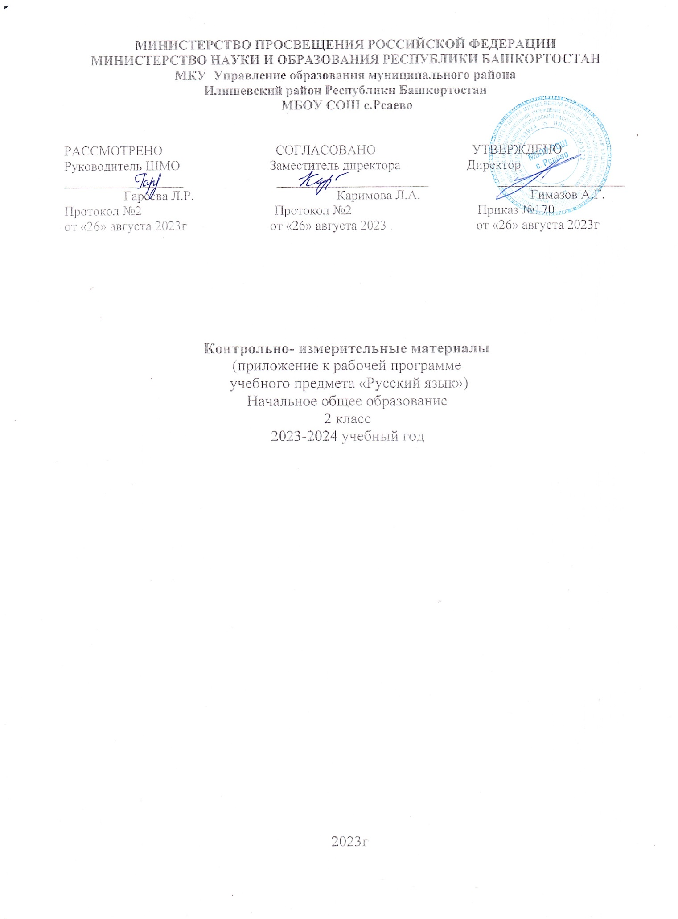

Контрольно-измерительные материалы по русскому языку
2 класс
№п/п | Вид | Темы | Дата
1 | Контрольный диктант | «Лексика» | 24.10.2023
2 | Проверочная работа | «Безударные гласные в корне слова» | 18.12.2023
3 | Контрольный диктант | «Безударные гласные в корне слова» | 29.12.2023
4 | Контрольный диктант | «Гласные после шипящих, сочетания чк, чн, чт» | 18.01.2023
5 | Списывание текста. Словарный диктант | "Правописание парных по глухости-звонкости согласных звуков в корне слова" | 5.02.2023
6 | Контрольный диктант | "Правописание слов с разделительным мягким знаком" | 14.02.2023
7 | Контрольный диктант | «Части речи» | 21.03.2023
8 | Контрольный диктант | «Орфограммы в корне слова» | 12.04.2023
9 | Проверочная работа | «Части речи» | 15.05.2023
10 | Контрольный диктант | Повторение за год | 23.05.2023

- Контрольный диктант по теме «Лексика»
Осень
Дует сильный ветер. Небо в тучах. Целый день идет дождик. Кругом лужи. Птицы улетели в теплые края. Сороки скачут около жилища людей. Настала скучная пора.
Грамматические задания.
1. Подчеркнуть главные члены в 1 предложении
2. Подобрать и записать антонимы к словам.: день- ….., громкий-…..

- Проверочная работа по теме «Безударные гласные в корне слова»
1. Вставь пропущенные буквы. Выбери из предложенных слов проверочные слова. Запиши.
В…лна
в..сна
д..мишко
л..сной
с..сновый
в..дичка

2.Обозначьте в словах ударение, соедините линией проверяемое и проверочное слово
г_ра зонт
ст_на стены
з_ма глаз
гл_за зимы
з_нты горы
с_ды сад
цв_ты стриж
стр_жи цвет

- Измените слова по числам, запишите. Вставьте пропущенные буквы А, О.
Б…бры, д…ска, стр…на, вр…чи, см…ла, к…за, ш…рфы, гр…чи, ст…лбы, кр…ты, дв…ры, р…са, м…ря, тр…ва, х…лмы, н…га, …куньки, г…рбы, хв…сты, в…да, г…ра.
4.Запиши ещё по 2 однокоренных слова, поставь ударение.
Звон, ____________________ , ______________________
Гость, ____________________ , ______________________
Ночь, ____________________ , ______________________

- Вставь буквы.
Зам_рзает з_мля. Но з_ма ещё не настала. К вечеру стало т_плее.
Сн_жинки полетели по воздуху, а потом пов_лили хлопьями. Кругом ст_яла т_шина.

3.Контрольный диктант по теме «Безударные гласные в корне слова»

Родник
В лесах много маленьких круглых окон-колодцев. Из каждого такого оконца можно попить воды. Это родники. В них вода зарождается. Из родника берёт начало река. Река народ кормит.
Слова для справок: окон-колодцев, зарождается, берёт.

Грамматические задания
- Выпишите два слова с безударной гласной в корне. Подберите проверочные слова.
- Запишите слова в алфавитном порядке. Река, лес, родник, вода, колодец.

4.Контрольный диктант по теме «Гласные после шипящих,
сочетания чк, чн, чт»
Сестричка
У меня родилась сестричка Лизочка. Я помогаю маме ухаживать за ней. Каждый день я хожу на молочную кухню и приношу бутылочки с молочком. Мама греет молоко на кухне, а я показываю Лизочке игрушечных зверей. Она тянет к ним ручки и улыбается.
Грамматическое задание:
1.Подчеркнуть в словах сочетания чк, чн.чт, жи, ши. Ча, ща, чу, щу.
2.Разделить для переноса слова: молоко

- Списывание текста. Словарный диктант
"Правописание парных по глухости-звонкости согласных звуков в корне слова"
Спортивные соревнования"
На спортивной площадке проходят детские соревнования. Бегуны бегут по дорожке. Атлеты совершают прыжки с шестом. Маленькие гимнастки делают зарядку. В конце будет парад чемпионов. Они пронесут флаг городской команды. Победителей ждёт много хороших подарков и наград.

- Контрольный диктант по теме "Правописание слов с разделительным мягким знаком"
Зимой.
Гуляют вьюги. Трещат сильные морозы. Сонный стоит лес. Полянки укрыл пушистый снег. Пеньки надели снежные шапки. У корней сосны нора лисицы. В яму под елью залёг медведь. Лесник Илья Григорьевич кладёт в кормушку сено для зверей.
Грамматические задания.
1.Определи количество букв, звуков и слогов в слове:
Вьюга -…б, …зв., …слог.
Пеньки -…б, …зв., …слог.
2. Подчеркнуть в тексте слова с разделительным мягким знаком

- Контрольный диктант «Части речи»
Март
Наступил март. С крыши падает частая капель. У крыльца осели сугробы. Быстро бежит ручей. В лесу царствует зима. Кусты и старые пни засыпаны снегом. Вот дрогнула ветка ели. На землю упал ком снега. Лес ждет тёплых ясных дней.

Грамматическое задание:
- Во 2 - ом предложении подчеркнуть грамматическую основу, подписать части речи.
- Вставить пропущенные буквы, подобрать проверочные слова.
Х...лодный-
Вр. дители –
Др.зды-
Гвоз...ь-
Лу...-
- Контрольный диктант по теме «Орфограммы в корне слова»
Весна.
Наступила весна. Солнышко шлёт на землю свет и тепло. Звонко звучит капель. Журчат весёлые ручьи. Уже зазеленела травка. На лугу пасут коров и коз.
Федя и Борис идут в рощу. Роща шумит зелёной листвой. Мальчики увидели ландыши. Как хорошо пахнут белые ландыши!

Грамматическое задание к диктанту:
- Подчеркнуть главные члены предложения в 4 предложении и надписать над словами части речи.
- Запиши три словосочетания из текста: имя прилагательное + имя существительное.

- Проверочная работа по теме «Части речи»
1.На какие вопросы отвечает имя существительное? Запиши 3-4 примера.

2. Как называется часть речи, которая отвечает на вопросы: Какой? Какая? Какое? Какие?

3.Составь по схеме предложение:
Глагол прилагательное подлежащее.
4.Сгруппируй имена существительные по их лексическому значению:
Люди (кто?)___________________________________________________________________________
Транспорт (что?)______________________________________________________________________
Растения (что?)________________________________________________________________________
Птицы (кто?)__________________________________________________________________________
5.Дополни словосочетания подходящими по смыслу глаголами:
Быстро______________________________________
Высоко______________________________________
______________________________книгу
Лягушата___________________________________
___________________________посуду
6.Подбери слова синонимы:
Думать-
Друг-
Работа-
7.Подбери слова антонимы:
Встречать-
Белый-
Друг-
Далеко-
Смеяться-
8.Признаки каких предметов обозначают эти слова?
1.Весеннее, яркое, лучистое –
2.Белая, холодная, пушистая –
3.Сочное, красное, большое –
4.Раннее, морозное, доброе –
5.Серый, трусливый, длинноухий -

- Контрольный диктант «Повторение за год»

За малиной
Наступил июль. Стоит сильная жара. Ребята идут в лес. Рядом бежит собака Ласточка. Вот кусты малины. На кустах висят душистые ягоды. Маленькая Оленька любит малину. Вот и полная корзина ягод. Брат Никита несёт плетёную корзину. Сильная жара спала. Надвинулась большая тёмная туча. Пошёл дождь. Ребята быстро бегут к дому.
Грамматические задания:
- Разобрать 6 предложение по членам предложения.
- Подбери и запиши к словам антонимы и синонимы: большой, грустный, тёплый

